070778

Dans mon cœur il n’y a point d’amour
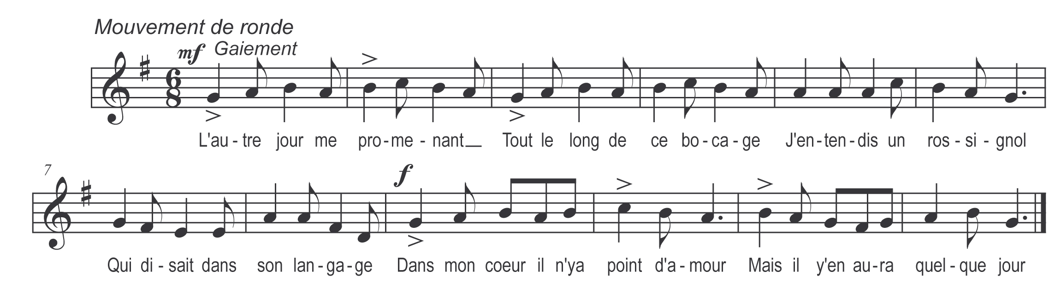

Dans mon cœur il n’y a point d’amour

Mais il y en aura quelque jour

L’autre jour me promenant
Tout le long de ce bocage
J’entendis un rossignol
Qui disait dans son langage

Dans mon cœur il n’y a point d’amour

Mais il y en aura quelque jour

J’entendis un rossignol
Qui disait dans son langage
Qu’une fille de quinze ans
Est bonne à mettre en ménage

J’en ai bien seize passés
Et j’ai de beaux avantages

Si l’on n’me marie bientôt
Je ferai un beau tapage

Je cass’rai les pots les plats
Je bris’rai tout le ménage

Si ma mère veut me gronder
Je lui tiendrai le langage

Qu’elle en a bien fait autant
Et peut être davantage

